JUANCITO ADS · Formulario de Onboarding

Baby Caleb Panamá

★ Datos del Negocio
Nombre del negocio
Baby Caleb (Panamá)
Nombre del dueño / contacto
Yulilka Godoy / Juan Arrieta
Rubro / industria
- Retail especializado en esenciales de bebé (hipoalergénicos, biodegradables) que cuidan la salud del bebe
- pañales y wipes desechables (hipoalergénicos, biodegradables) diferentes marcas Nateen,
- fulares/portabebés Moon
Ubicación / mercado
Venta únicamente online por delivery -Punto de venta físico adicional:
WhatsApp
+507 6757-5065 (wa.me/message/2W4DYVYOCPMFK1)
Email
babycalebpanama@gmail.com
Instagram
@babycalebpanama
Sitio web
https://babycaleb.netlify.app
Otras redes sociales
Facebook: Baby Caleb
Antigüedad del negocio
2 años - desde 2024
Cantidad de empleados
- Sólo el de marketing

⚘ Productos y Servicios
Descripción de productos/servicios
- Cajas Grandes de Pañales hipoalergénicos Nateen (tallas RN, S, M, L, XL, y XXL para +55 lbs)
- Cajas Grandes de Baby Wipes/toallitas Nateen hipoalergénicas - Cajas Wipes de Agua Dany Baby (Hipoalergénicos)
- Fulares/portabebés Moon (unitalla ajustable)
- Diferenciador operativo: venta en cajas grandes
Rango de precios

Talla | Costo (para ti) | Precio de venta | Ganancia por caja
Recién Nacido (RN) | $28.00 | $45.00 | $17.00
S | $32.00 | $50.00 | $18.00
M | $32.00 | $50.00 | $18.00
L | $30.00 | $45.00 | $15.00
XL | $28.00 | $45.00 | $17.00
XXL | $29.20 | $45.00 | $15.80

Diferenciador frente a la competencia
Producto hipoalergénico real ('sin químicos agresivos, sin perfumes, sin alcohol y sin cloro') + atención directa y personalizada por WhatsApp + venta cajas grandes para todo el mes + cobertura de talla XXL, poco común en el mercado local.
¿Dónde vendes hoy?
☑ WhatsApp (Principalmente)
☑ Instagram DM
☐ Sitio web / e-commerce
☐ Delivery apps
☐ Otro

♠ Audiencia y Público Ideal
Rango de edad de tus clientes
25–45 años

Perfil de cliente tipo A — cliente ideal
Descripción del cliente ideal
'Mamá primeriza cuidadosa': madre/cuidadora principal del bebé, activa en redes. con posibilidad ecómica de poder comprar estos pañales para su bebe
Problema que le resuelves
Evitar irritación/rozaduras en la piel del bebé; busca pañales hipoalergénicos sin químicos agresivos. super suaves
Qué la convence de comprarte a ti
Marcas con buenas reputación - Cajas para todo el mes - atención directa por WhatsApp, confianza.

Perfil de cliente tipo B — segundo público
Descripción del segundo público
Familias con bebes con piel delicada, padres que buscan pañales buenos y no muy caros que les den paz.
Problema que le resuelves
Tranquilidad
Qué lo convence de comprarte a ti
CAJAS grandes con precios mas accesibles que por paquete, Pañales de confianza hipoalergénicos

◆ Identidad Visual
¿Tienes logo?
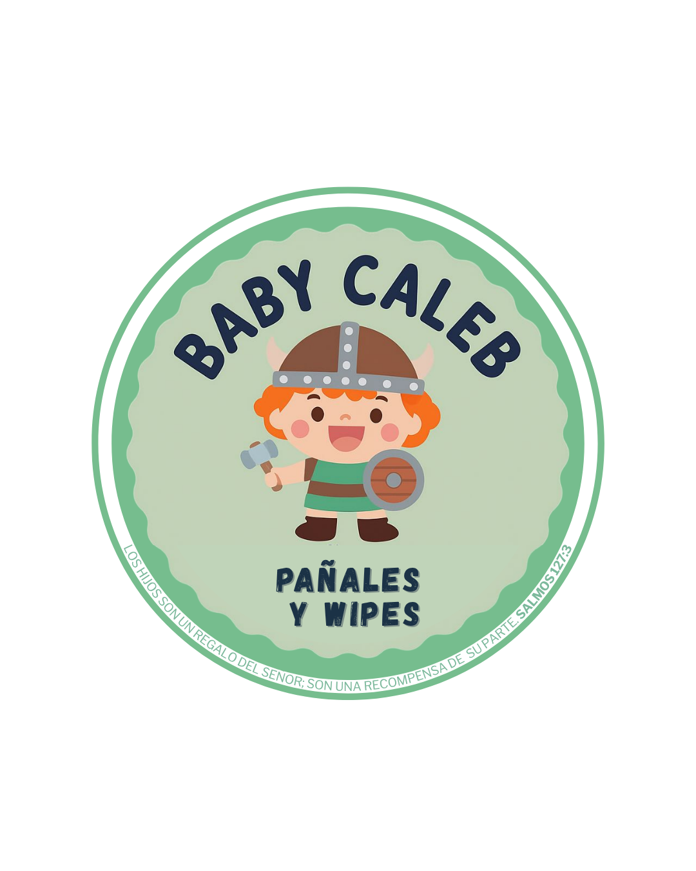
Sí, tengo logo usa estos
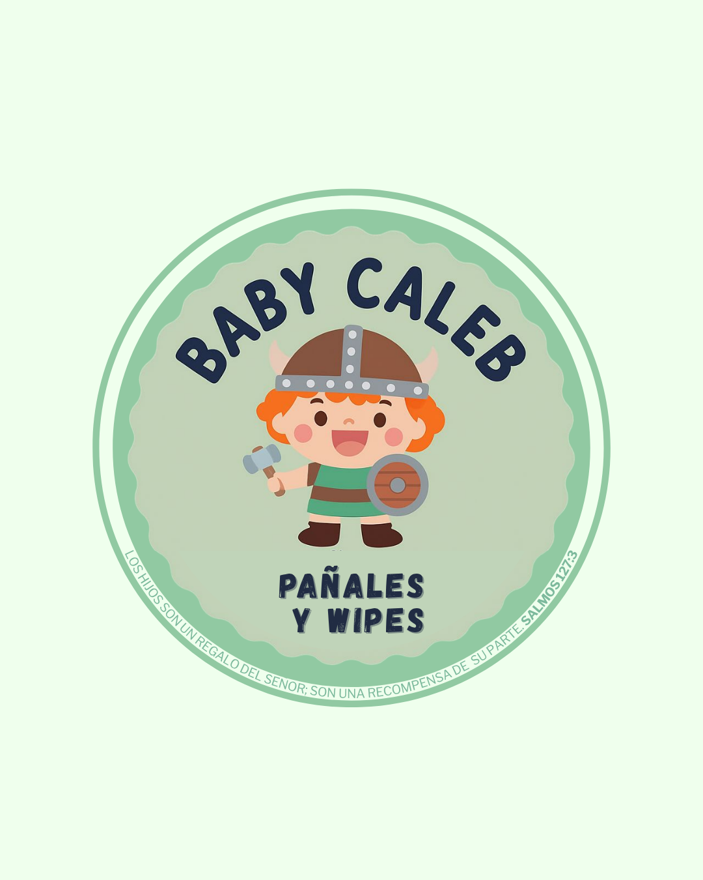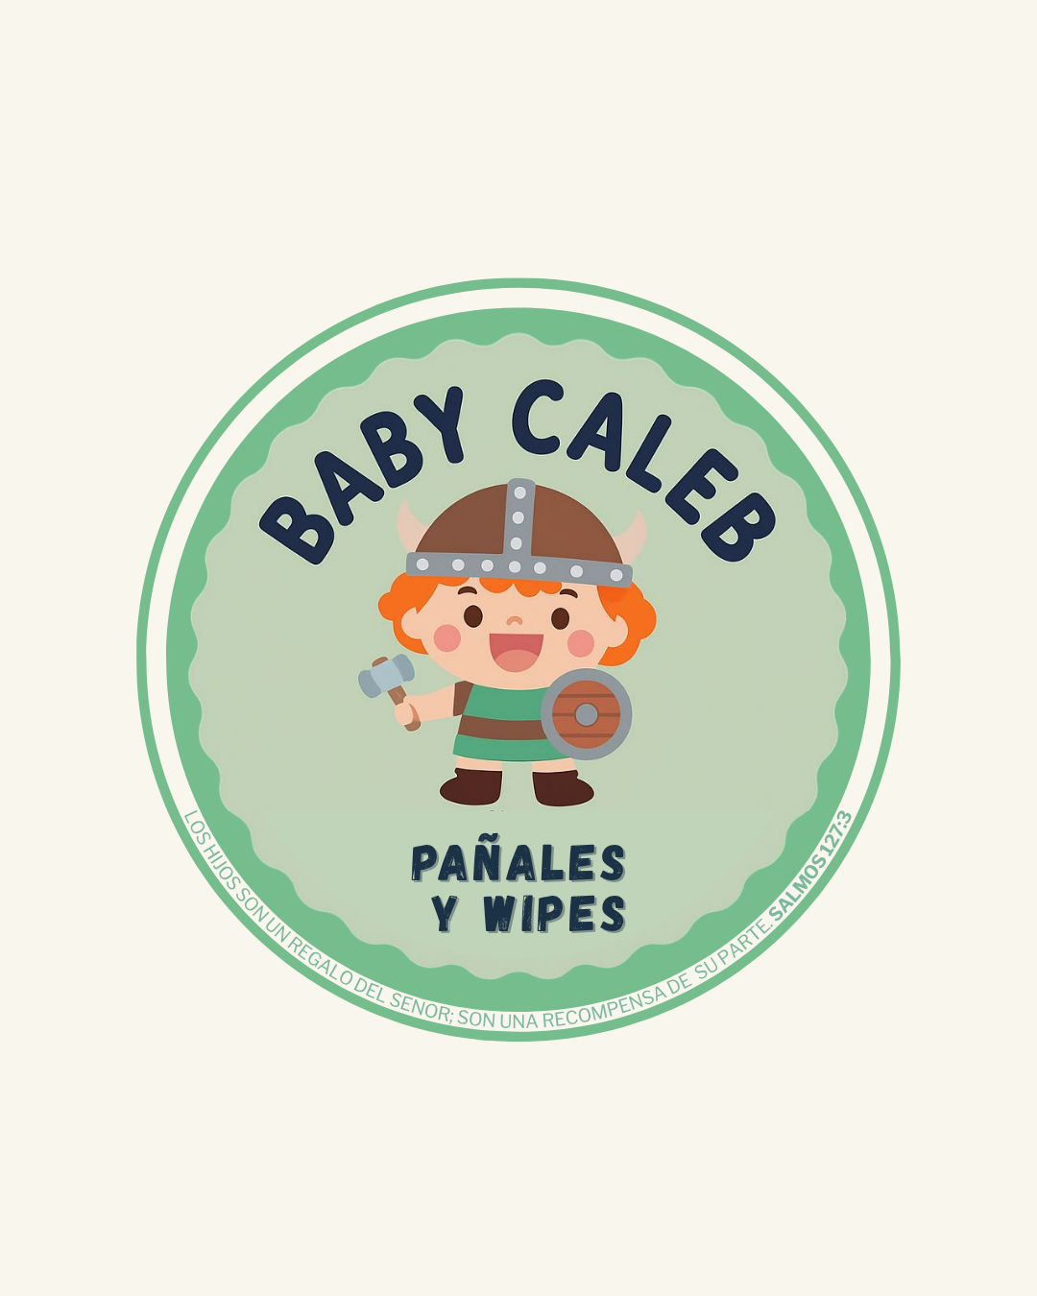
¿Tienes manual de marca / brand book?
No
Colores de tu marca
- Verde BackGround #efffed , Beige claro #f9f6ed (Fondos principales) (Construye el FEED)
- Verdes usados en logo #91c9a2 y Verde #c0d4b9
Azul oscuro segunario usado en titulos y logo #1b3246
- Naranja secundario para acentos #ee924a y Beige claro #f9f6ed para texto sobre acentos

Tipografía principal
PRINCIPAL: Montserrat, peso 700 (bold), tamaño 20px, con letter-spacing ajustado a -0.5px (más compacto)
Encabezados (h1): Montserrat, peso 700 (bold), tamaño 48px
Encabezados (h2): Montserrat, peso 700 (bold), tamaño 60px

Tipografía secundaria
Subtítulos (h3): Montserrat, peso 700 (bold), tamaño 18px
Párrafos/texto de cuerpo: Montserrat, peso 400 (regular), tamaño 20px
Navegación y body general: Montserrat, peso 400 (regular), tamaño base 16px

Marcas que admiras visualmente
Estilo visual que te representa
☑ Minimalista / limpio
☐ Colorido / vibrante
☑ Elegante / premium
☐ Divertido / informal
☐ Corporativo / serio
☐ Tecnológico / moderno
☑ Orgánico / natural
☐ No estoy seguro

✎ Voz y Tono de Marca
Si tu marca fuera una persona, ¿cómo hablaría?
Tono real observado: servicial y cercano, en segunda persona. Combina registro educativo/divulgativo (desmontar mitos) con un comercial-directo (promos y CTAs).
¿Tuteas o hablas de usted?
Tuteo — 'tu bebé', 'escríbenos'
Palabras/frases que tu marca SÍ usa
'En Baby Caleb Panamá pensamos en cada etapa de tu bebé' · 'Haz tu pedido' · 'Escríbenos ahora' · 'Talla' (no 'size') · 'libras' (no kg) · hashtag #QUENOTENEGAÑEN · 'hipoalergénico' · 'sin cloro / libre de cloro' · 'biodegradable' libre de químicos agresivos.
Palabras/cosas que tu marca NUNCA haría
- no minimizar la seguridad del bebé, no exagerar beneficios sin respaldo
- no sería apático ni negligente

⚖ Competencia
Competidores directos
⏳ No documentado en el ADN — no se listan competidores directos
Qué hacen ellos que tú no haces
⏳ Pendiente
Qué haces tú que ellos no hacen
Cajas grandes + producto con marca de mucha confianza y reputación - atención personalizada por WhatsApp.

⚡ Marketing Actual y Objetivos
¿Has invertido en publicidad digital antes?
Sí, con resultado — campaña Meta Ads de junio 2026: $160 invertidos → $300 de ganancia neta (ROI +187%)
Presupuesto de pauta mensual
Escalamiento validado: $200 - $500/mes
Objetivo principal (3 meses)
Escalar el volumen de ventas de pañales y wipes (actual ~40 cajas/mes) manteniendo el ROI, y evaluar apertura de pañalera física especializada
Preguntas frecuentes de clientes
- Cuanto cuesta el delivery (depende de la ubicación)
- hay que hacer abono antes de la entrega?
- es contra entrega?
- Son pants o de cierre

¿Qué servicio te interesa?
☐ Campañas de Meta Ads
☐ Manejo de redes sociales
☑ Ambos (campañas + redes)
☑ Página web

✓ Información Adicional
Algo que siempre quisiste hacer en marketing
⏳ No documentado
Algo que NO quieres que hagamos / te preocupa
- No declarar producto como marca que no es (ej. nunca declarar como WaterWipes producto que no lo sea — riesgo legal/aduanero)
Otro comentario
el nombre 'Caleb' sugiere origen de fe, pero NO hay mensajería religiosa explícita en redes hoy. Tratar como valor de origen silencioso hasta que el cliente confirme qué tan visible quiere hacerlo.

